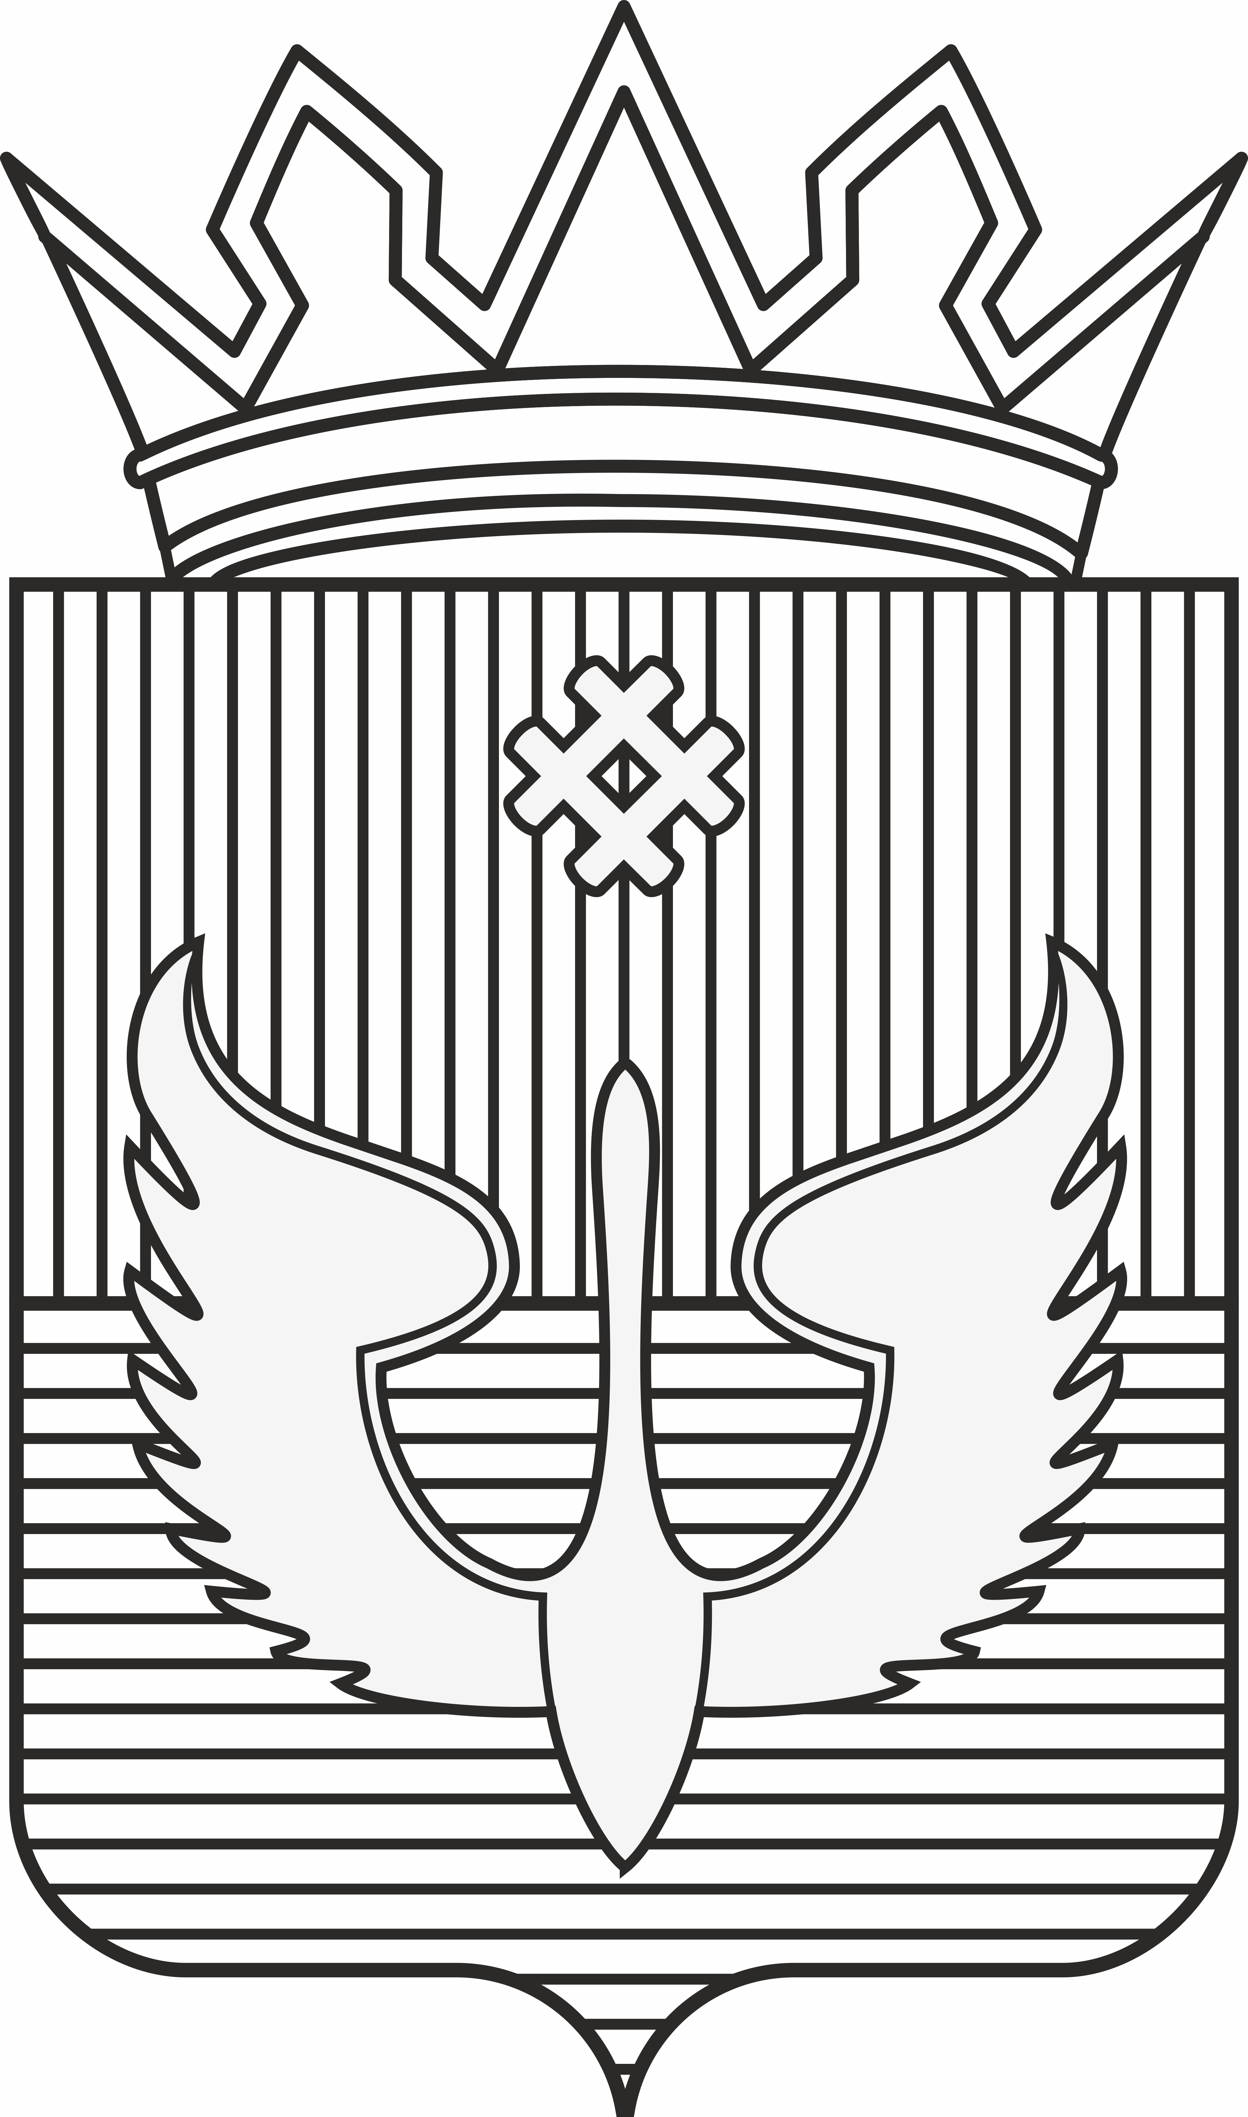
ПОСТАНОВЛЕНИЕ
Администрации Юсьвинского муниципального округа
Пермского края

09.02.2023 № 72

О внесении изменений в состав комиссии по делам несовершеннолетних и защите их прав Юсьвинского муниципального округа Пермского края

Руководствуясь Уставом Юсьвинского муниципального округа Пермского края, администрация Юсьвинского муниципального округа Пермского края ПОСТАНОВЛЯЕТ:
1. Внести изменения в состав комиссии по делам несовершеннолетних и защите их прав Юсьвинского муниципального округа Пермского края, утвержденный постановлением администрации Юсьвинского муниципального округа Пермского края от 28.08.2020 года № 426, следующего содержания:
1.1. Исключить из состава комиссии Шадрина Анатолия Борисовича, занимавшего должность заместителя начальника отделения полиции (дислокация с. Юсьва) МО МВД России «Кудымкарский».
1.2. Включить в состав комиссии Чакилеву Надежду Николаевну, начальника отделения участковых уполномоченных полиции и по делам несовершеннолетних отделения полиции (дислокация с. юсьва) МО МВД России «Кудымкарский».
2. Настоящее постановление вступает в силу со дня официального опубликования в газете «Юсьвинские вести» и размещения на официальном сайте муниципального образования Юсьвинский муниципальный округ Пермского края в информационно-телекоммуникационной сети Интернет.
3. Контроль за исполнением настоящего постановления возложить на Боталову Л.И., заместителя главы администрации Юсьвинского муниципального округа Пермского края по социальному развитию.

Глава муниципального округа-
глава администрации Юсьвинского
муниципального округа Пермского края Н.Г. Никулин

